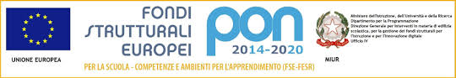

Circ. 543 Verona, 3 aprile 2017

Agli alunni delle classi
prime P M H C
seconde P Q
terze M Q
Ai loro genitori
Ai docenti
Agli atti

Oggetto: Campionati Studenteschi Pallavolo Femminile

Campionati Studenteschi Pallavolo femminile MARTEDÌ’ 4 APRILE 2017.

Ritrovo ore 8,00 presso il Palazzetto dello Sport di Verona, Piazzale Azzurri di Italia.
Al termine del loro impegno le alunne saranno libere di tornare a casa.

Accompagnatore: docente di Scienze Motorie prof.ssa Martina Schio.

Alunne convocate:
- TOTO SOFIA 1P
- SUNDAY OSARUMEN 1P
- CHEBAKOU IKRAM 1P
- CASTELLETTI SILVIA 1M
- ATUHAENE DEBORAH 1H
- QUIVUILA ANNE 1H
- DAL CORSO MARTINA 2P
- RAMADAME ALHAM 2Q
- ZAMPIERI ARIANNA 3M
- DAL DOSSO SONIA 3M
- CESCHI ALESSIA 3Q
- VOGLI MILENA 1C

La Docente Coordinatrice La Dirigente Scolastica
prof.ssa Donatella Maschio prof.ssa Lina Pellegatta

